Utazz zölden – a fenntartható turizmus volt a Széchenyi-egyetem panelbeszélgetésének fókuszában
A fenntartható turizmushoz szigorú irányelvekre van szükség globálisan és helyben is – ez volt az egyik fő üzenete annak a panelbeszélgetésnek, amely a Széchenyi István Egyetem szervezésében valósult meg az intézmény Budapesti Innovációs és Képzési Központjában. A rendezvény a nemek közötti egyenlőség témájához is kapcsolódott, illeszkedve az ENSZ fenntarthatósági fejlődési céljaihoz.
A Széchenyi István Egyetem idén januárban indította útjára a „Nők a családban, társadalomban, tudományban” című panelbeszélgetés-sorozatot, melyben olyan női példaképeknek ad teret, akik szakmai sikereikről, elszántságukról és a társadalomban betöltött fontos szerepükről tesznek tanúbizonyságot. A témák szorosan kapcsolódnak az ENSZ nemek közötti egyenlőséget megfogalmazó fenntartható fejlődési céljához, egyrészt a téma jelentősége miatt, másrészt azért, mert a győri intézmény tagja az ENSZ Academic Impact kezdeményezésének.
A legutóbbi, „Barangolj bölcsen, utazz zölden” című programhoz a turizmus szeptember 27-i világnapja adta az apropót.
Fontos tény: az idegenforgalmi ágazat foglalkoztatja minden tizedik embert a világon, ami a vidéki területeken különösen előnyös a nők számára, akik a munkaerő 54 százalékát teszik ki.
A Széchenyi-egyetem Budapesti Innovációs és Képzési Központjában megtartott eseményen Esküdt Judit, a budapesti Four Seasons Hotel Gresham Palace PR- és kommunikációs igazgatója elmondta: a turizmus iparág szereplői is sokat tehetnek a fenntarthatóságért. Jó példaként kiemelte, hogy a Gresham Palota mindennapjainak fő motívuma a fenntarthatóság kérdése, a vezetőség kiemelt figyelmet szentel a hulladék újrahasznosítására. Ma már nem használnak műanyag palackokat, újrahasznosítják a szappant, az ágyneműt nem kidobják, hanem vagy menhelyre viszik, vagy a takarításnál használják tovább, az élelmiszer-hulladékból pedig biodízel lesz – sorolta a jó példákat. Hozzátette: náluk a menü jelentős része növényi alapú, hiszen komoly globális elvárás ez a mai turisták részéről. Beszélt arról is: a koronavírus-járvány arra ösztönözte a hotelt, hogy helyi beszállítókat találjon, aminek segítségével nagymértékben tovább tudják csökkenteni ökológiai lábnyomukat.
Földváry Eszter idegenvezető – aki több mint 40 éve kalauzolja a turistákat, s az amerikai utazási iroda, a TCS World Travel expedícióvezetőjeként 1995 óta több mint 90 alkalommal járta be a világot – kifejtette: a fő probléma nemcsak a turisták viselkedése, hanem az is, hogy a szállodák, a turisztikai cégek és a városok is elsősorban profitorientáltak, így gyakran nem a bolygó iránti felelősséggel cselekszenek. „Cselekedj lokálisan, és légy globális” – hangoztatta az általa vallott elvet, ami szerinte azért is megfontolandó, mert 2023-ban bebizonyosodott, hogy a világjárvány után újra hatalmas a kereslet az utazások iránt.
Dr. Kundi Viktória, a Széchenyi István Egyetem Turizmus és Vendéglátás Tanszékének vezetője – aki mesterszakos diplomáját és doktori fokozatát is az intézményben szerezte – úgy fogalmazott: a fenntarthatóság érdekében szükség van viselkedésünk megváltoztatására, és arra, hogy kilépjünk a komfortzónánkból.
„Meg kell tanulni, miként tudunk fenntarthatóan utazni, és az erre ösztönző oktatást már az óvodában el kell kezdeni, nem elég az egyetemen felhívni a hallgatók figyelmét a tudatos turizmusra. Ugyanígy meg kell tanítani azt is, hogyan lehet fenntartható utazást szervezni” – emelte ki, hozzáfűzve, hogy hallgatóik különböző képzési programokon keresztül tanulnak a fenntarthatóságról.
Sajtókapcsolat:
- Kommunikációs és Alumni Igazgatóság
- +36 96 503 400 / 3158
- kommunikacio@sze.hu
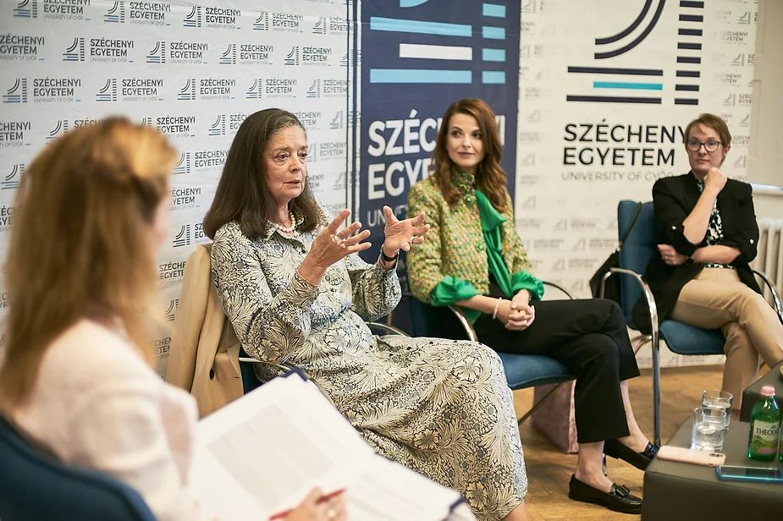 | © Fotó: Bankó József / Paradignow Photography
Eredeti tartalom: Széchenyi István Egyetem
Továbbította: Helló Sajtó! Üzleti Sajtószolgálat
Ez a sajtóközlemény a következő linken érhető el:

